数字资产市场分期开发说明
本文是数字资产市场的产品与开发边界。第一期只交付 Web 端的作品广场、招募广场和版权交易；第二期从 App 端持续收益开始。文中截图取自 2026 年 10 月 22 日正在运行的本地页面，使用的是真实作品和招募数据。
模块保持独立：数据表使用 marketplace_ 前缀，接口使用 /api/marketplace 与 /api/admin/marketplace。只复用现有登录和管理员身份，不改原创作、生成、计费、任务调度、存储函数和漫剧表。文件共用后台「系统设置 → 存储 OSS」中的同一个 Bucket，市场文件固定放在 marketplace/，对象保持私有。OSS 未配置时，上传返回 503，不回退到本地存储。
当前导航里能看到「短剧剧集」和「平台投放收益」。这些属于第二期脚手架，截图如实保留，不计入第一期验收。

分期对照
 | 第一期 | 第二期
终端 | 用户端 Web、管理后台 | App 做持续收益；Web 只补作者配置和运营后台
业务 | 作品广场、招募广场、版权确认与客服交易 | 平台投放、在线解锁、短剧分集、收益记账和人工打款
资金 | 展示参考价，购买和接单都联系客服，线下签约、收款、交付 | 观众在线支付解锁；平台与创作者按比例记账，管理员人工打款
播放 | 免费作品播原片；付费版权作品只播水印试看 | 未购买只播试看；已购买获得永久在线播放权益

第一期：Web 作品广场、招募广场与版权交易

入口
用户端顶部只保留一个「数字资产市场」。进入后可以切换作品广场、招募广场、发布作品、发布招募和我的发布。广场点进作品看到的是买家页；作者的编辑、提交审核和上下架只从「我的发布 → 查看与管理」进入。招募同样把浏览和管理分开。
管理后台放在侧边栏「业务」分组下，名称是「数字资产平台运营」。日常导航是作品审核、招募审核、举报处理、客服配置、作品分类。媒体任务和操作记录收在「运行维护」里。

作品广场
广场以封面浏览为主，支持分类、搜索、参考价区间、最新和价格排序。卡片展示封面、标题、作者和参考价。分类由管理员配置，广场和发布页读取同一份列表。
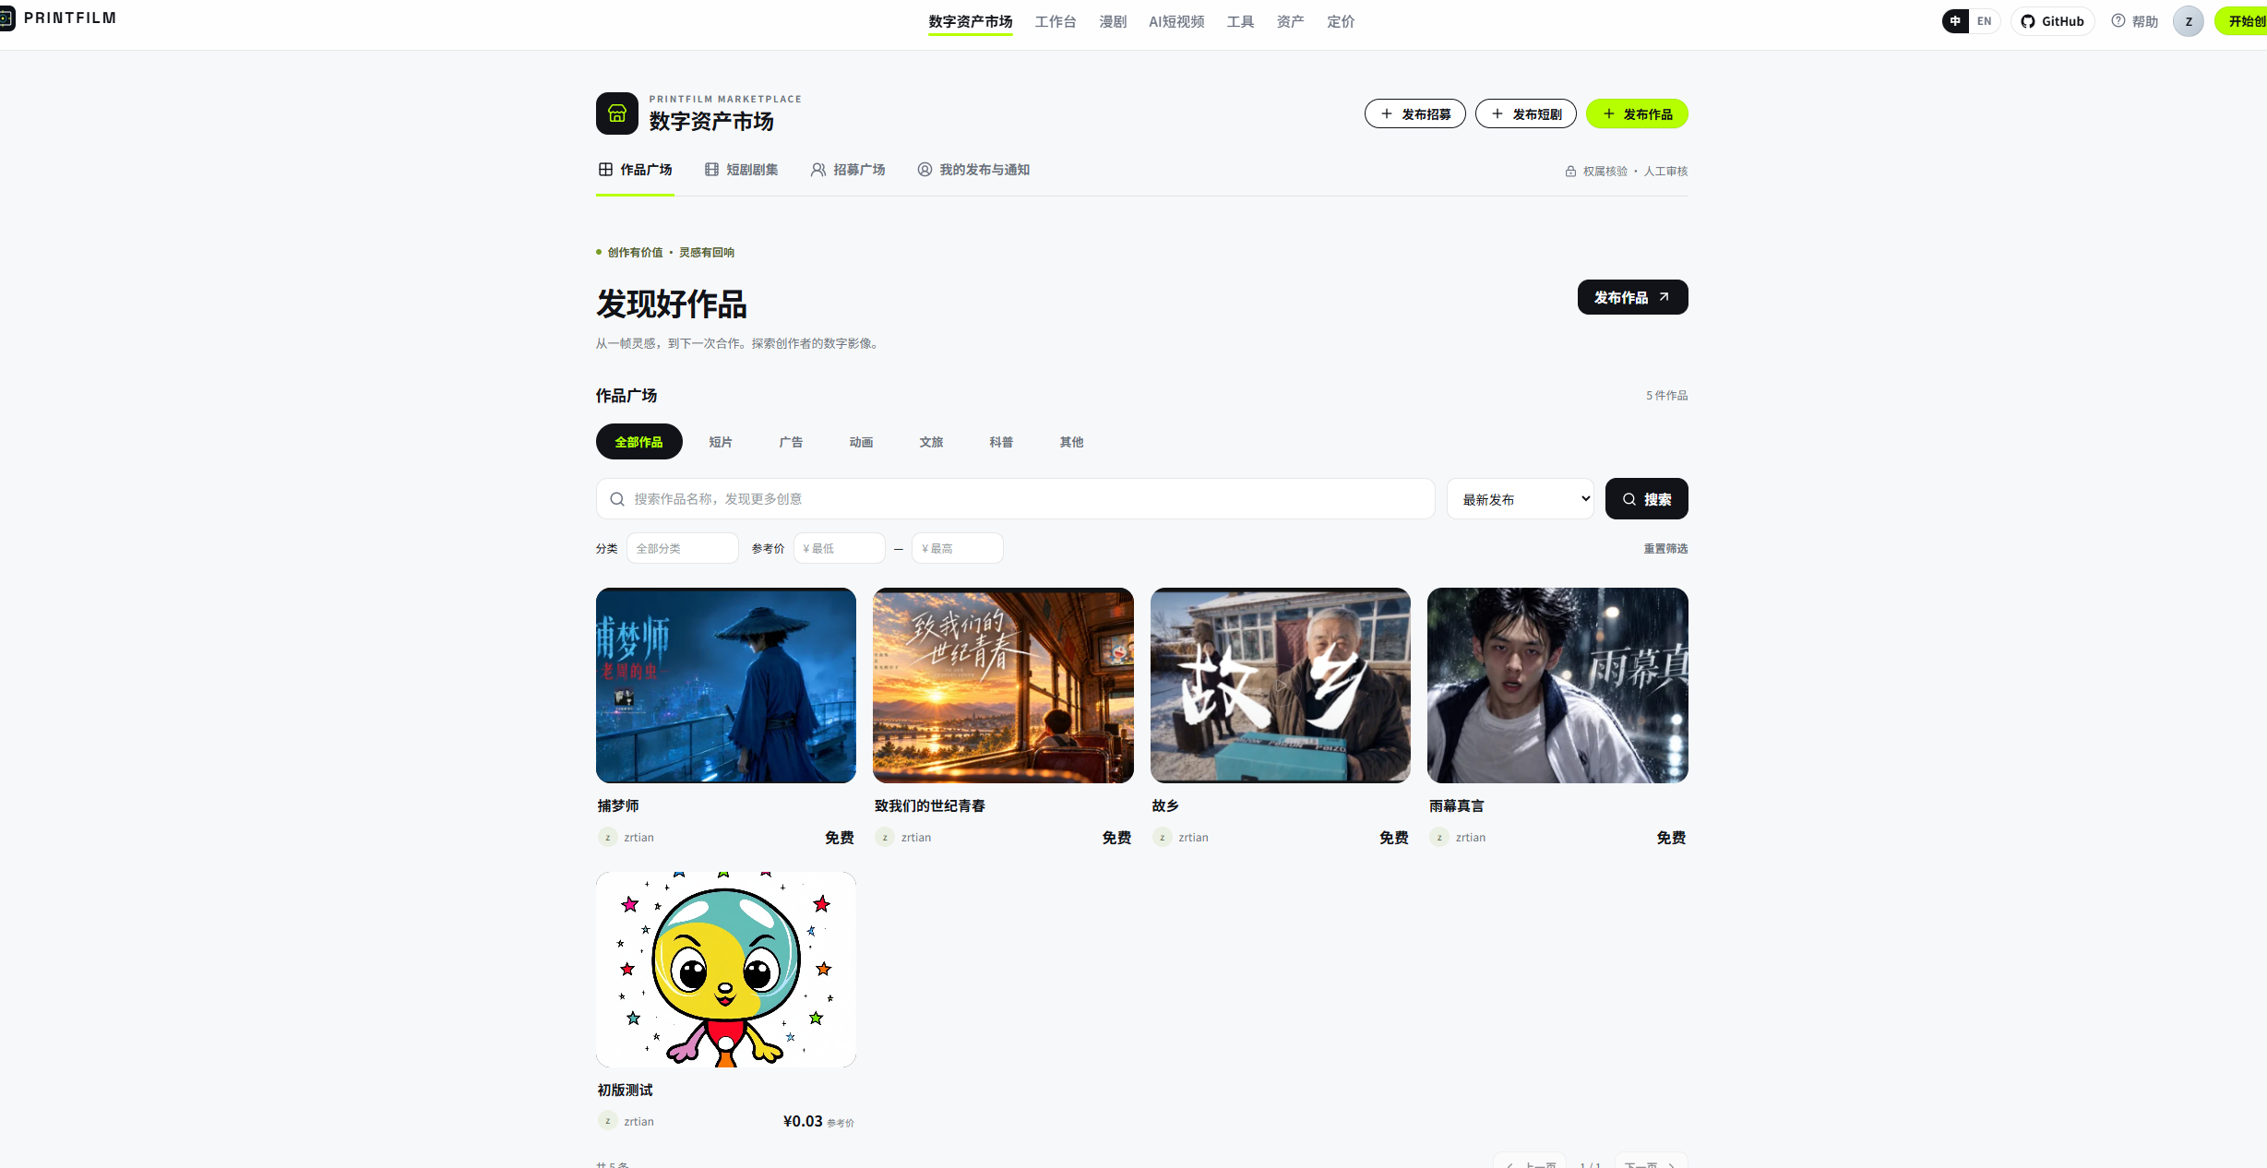
图 1 作品广场：分类、搜索、筛选和作品卡片

作品详情与试看
从广场进入作品后直接播放。免费作品播放完整原片，并提示作者观看者可能保存原片，免费不代表可以任意商用。付费作品只播放水印试看：时长取 15 秒和原片时长 30% 中的较小值，保留原分辨率和原帧率，水印烧进画面。试看在提交审核时生成，不在保存草稿时转码。
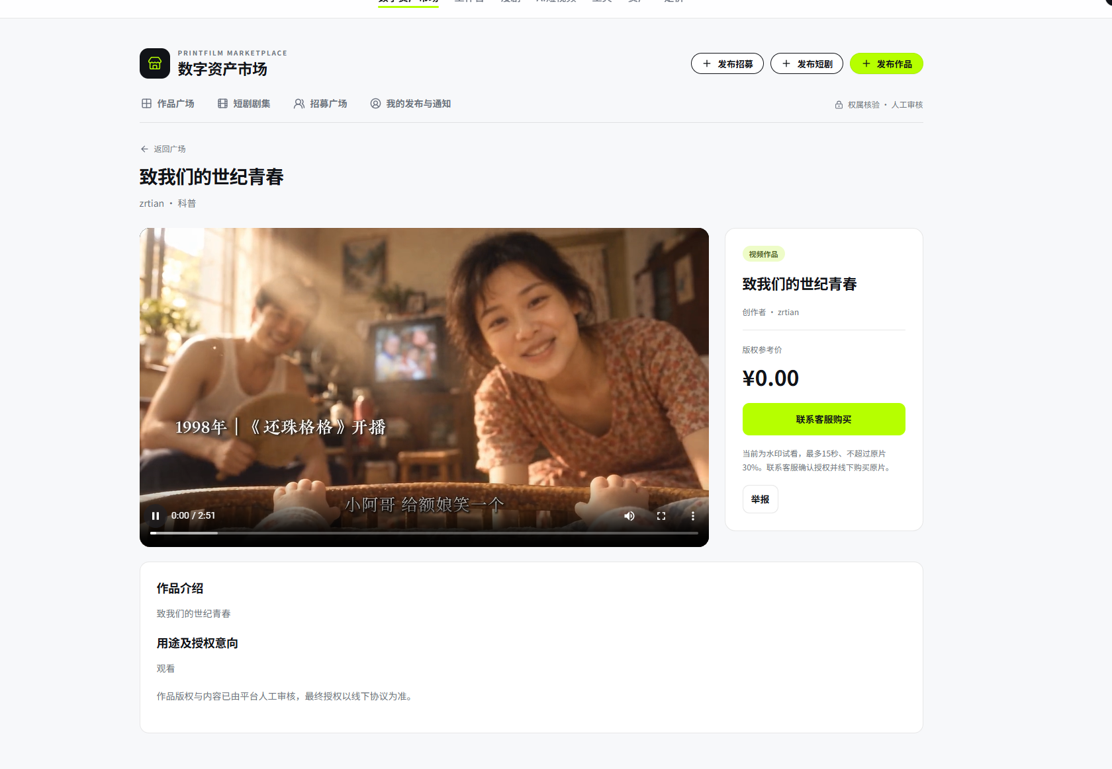
图 2 买家详情：水印试看、参考价和联系客服购买

联系客服购买版权
购买不走站内支付。弹窗展示客服二维码、微信号和服务时间，并复制作品编号、标题、参考价和链接。弹窗同时说明：购买使用授权不等于取得版权；购买著作财产权须另行签订书面转让合同并办理手续，可能产生费用，参考价不包含这些费用。
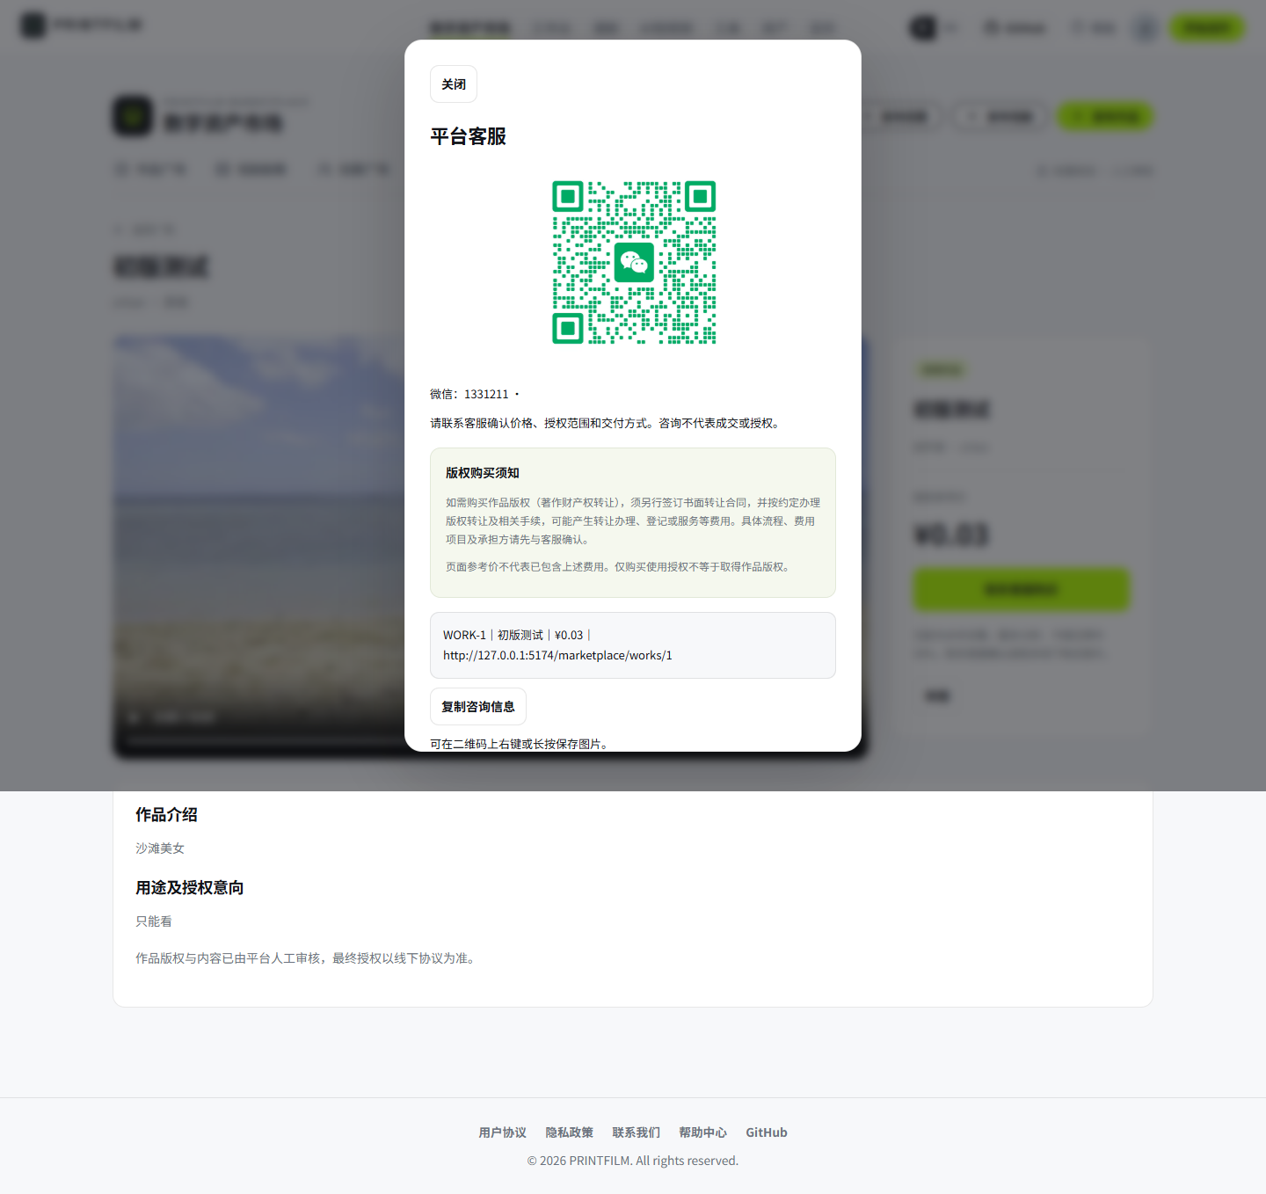
图 3 作品购买咨询：客服二维码、咨询信息和版权购买须知

发布作品
一次发布只绑定一条视频和一个作者上传的封面。发布页不展示历史文件列表。保存草稿只保存作品资料，不要求授权函或版权证明，也不生成试看。提交审核前必须补齐视频、封面、标题、简介、分类、拟授权用途，以及对应来源的版权材料。
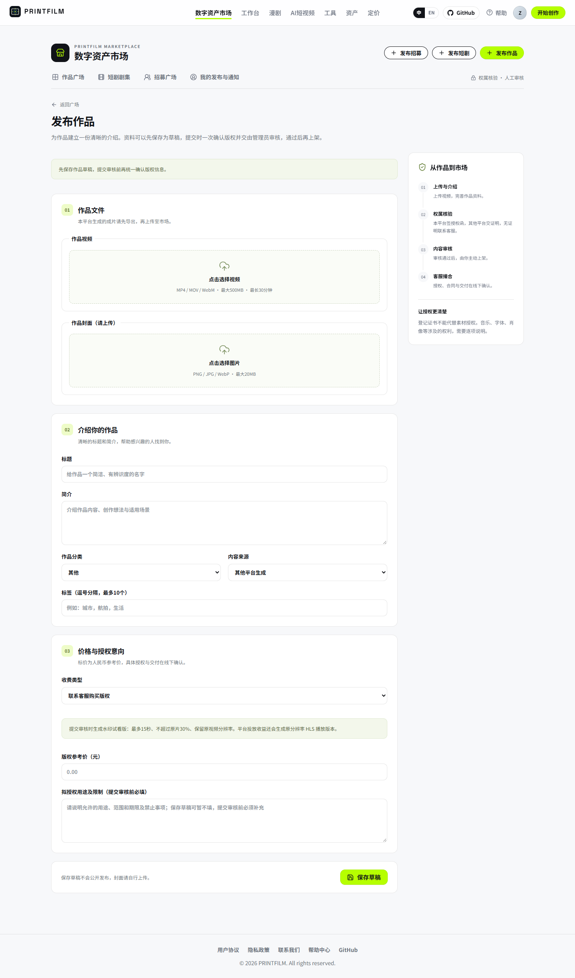
图 4 发布作品：视频、封面、介绍和收费方式

发布管理
作者从「我的发布」进入管理页。流程是上传视频、确认版权信息、提交作品审核、审核通过后上架。内容和版权一次提交、一次审核。已上架作品可以下架；修改版权材料后撤回旧审核。
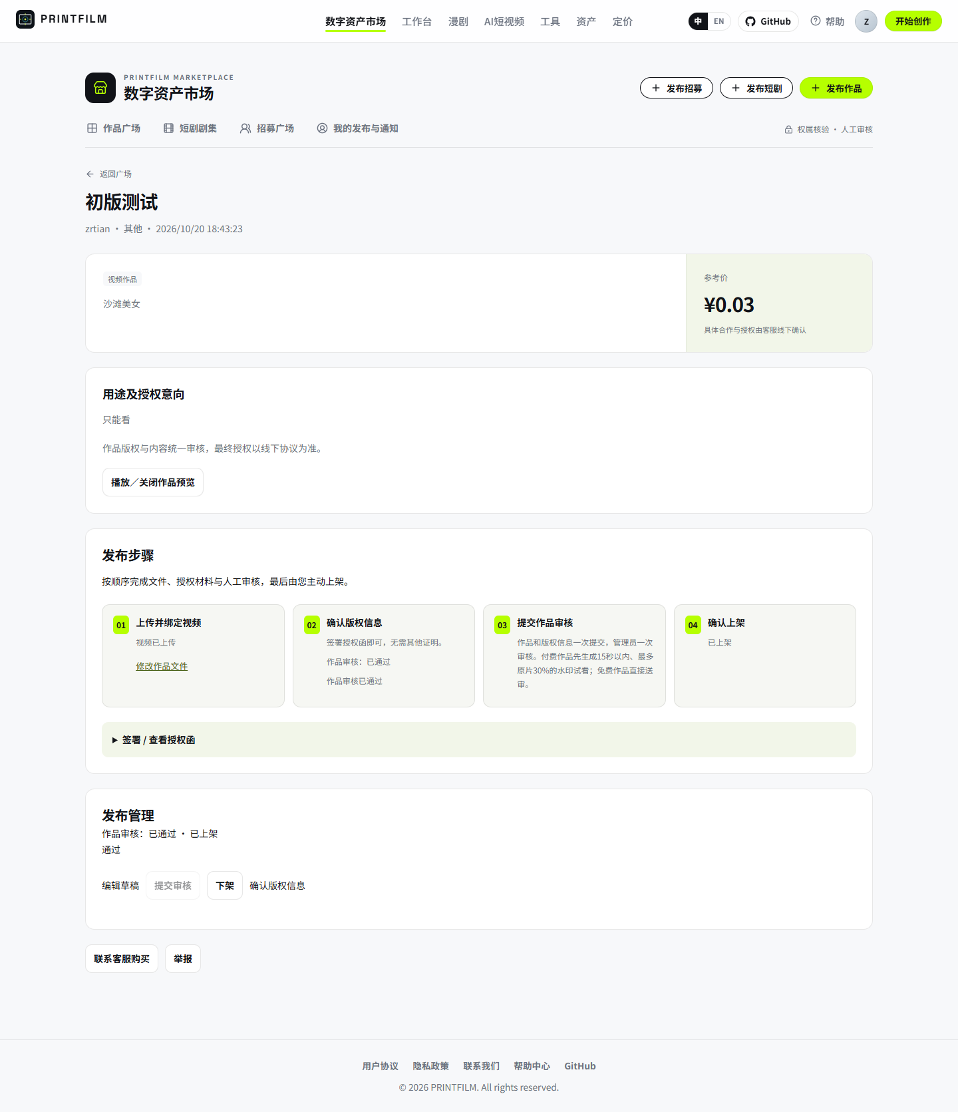
图 5 作品管理：四步发布流程和一次审核

版权确认
PrintFilm 生成的视频只需签署账号授权函，不要求版权证书或截图。授权函按账号和条款版本签署，具体作品仍逐件审核。
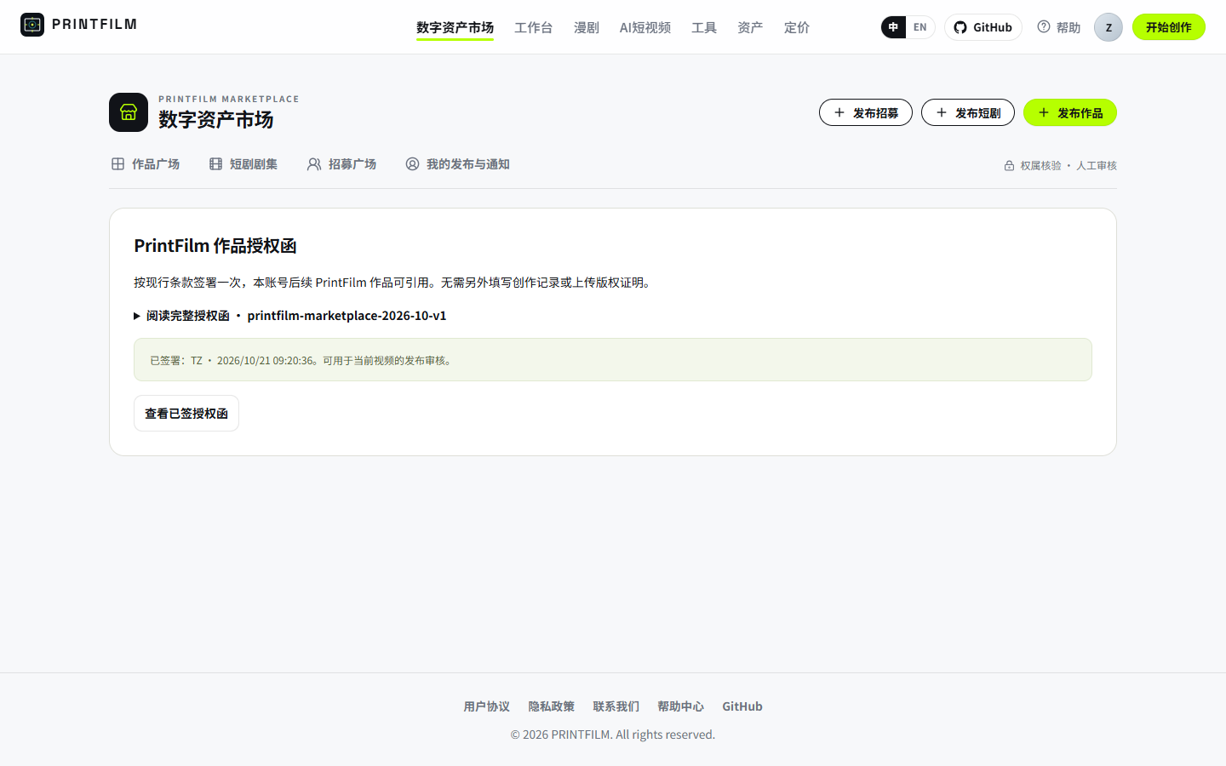
图 6 PrintFilm 授权函签署页
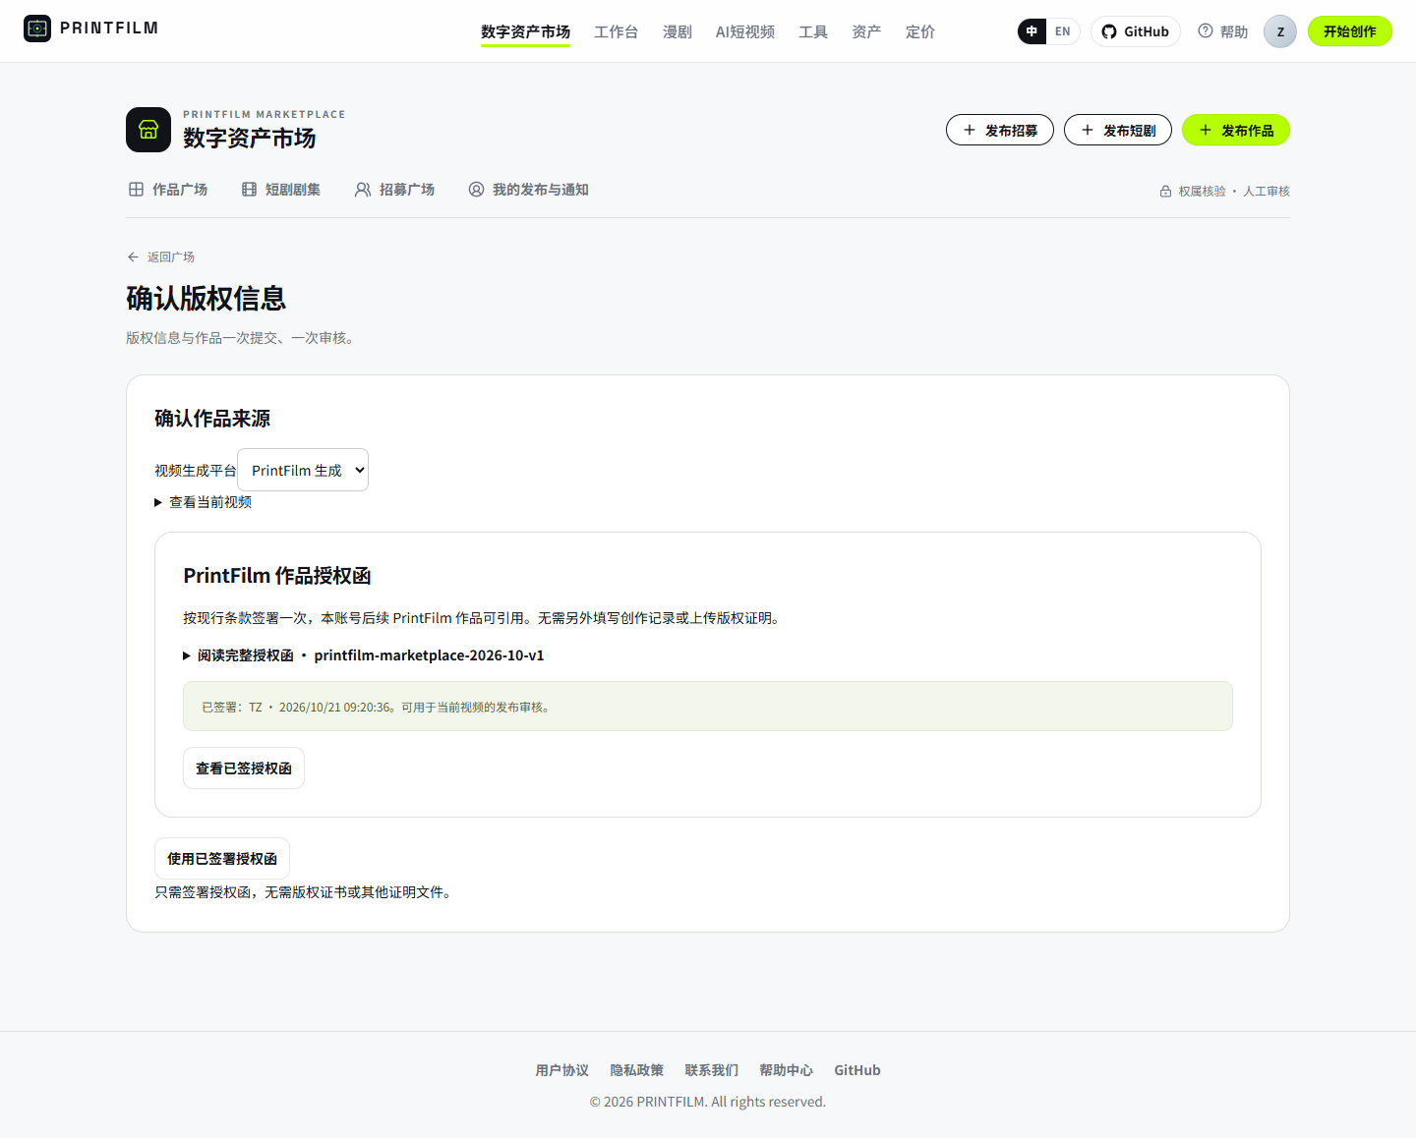
图 7 作品版权信息：PrintFilm 作品关联已签署授权函
其他平台生成的视频填写版权证书编号，上传证书截图或照片，并勾选版权纠纷与平台无关。没有材料时联系客服协办，不创建登记案件，也不自动通过审核。
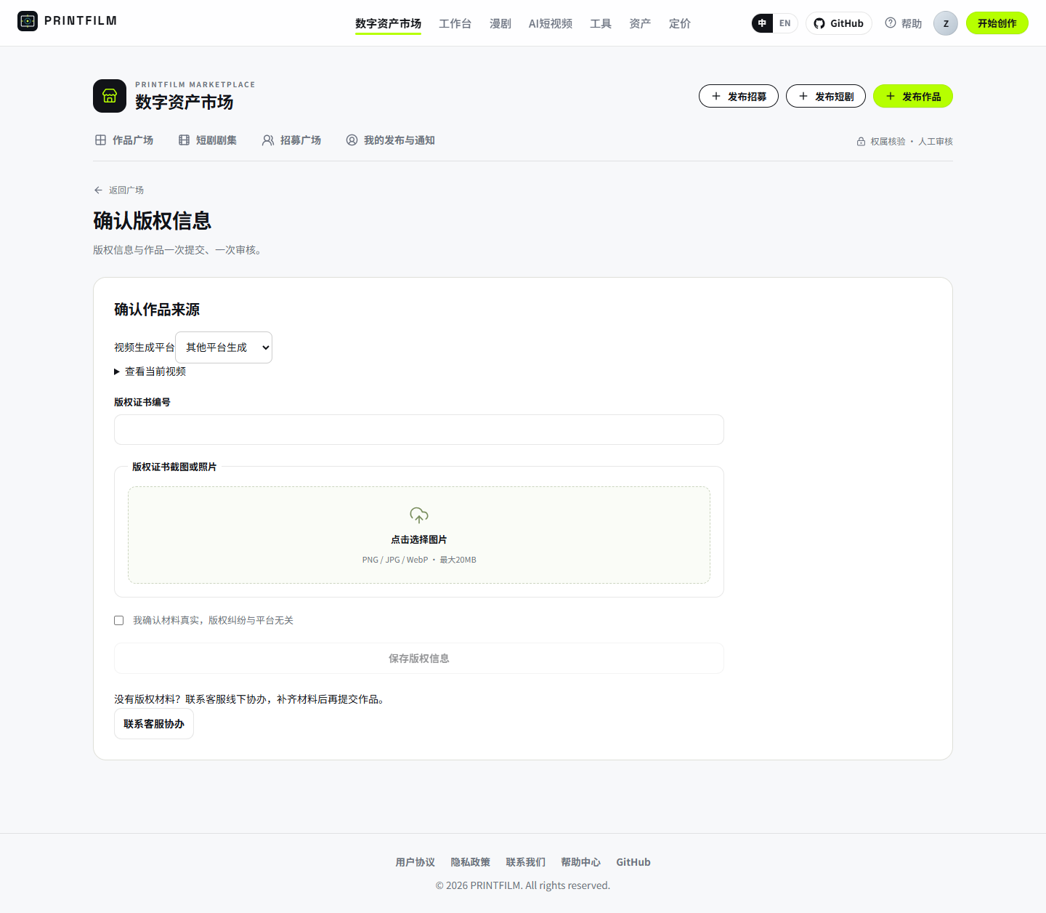
图 8 同一版权页切换为其他平台：证书编号、截图和纠纷确认

招募广场
招募只展示需求并联系客服接单，不接受站内投稿、报价、审片或选稿。需求经管理员审核后公开展示，包含说明、预算、数量、交付要求、授权意向和截止时间。
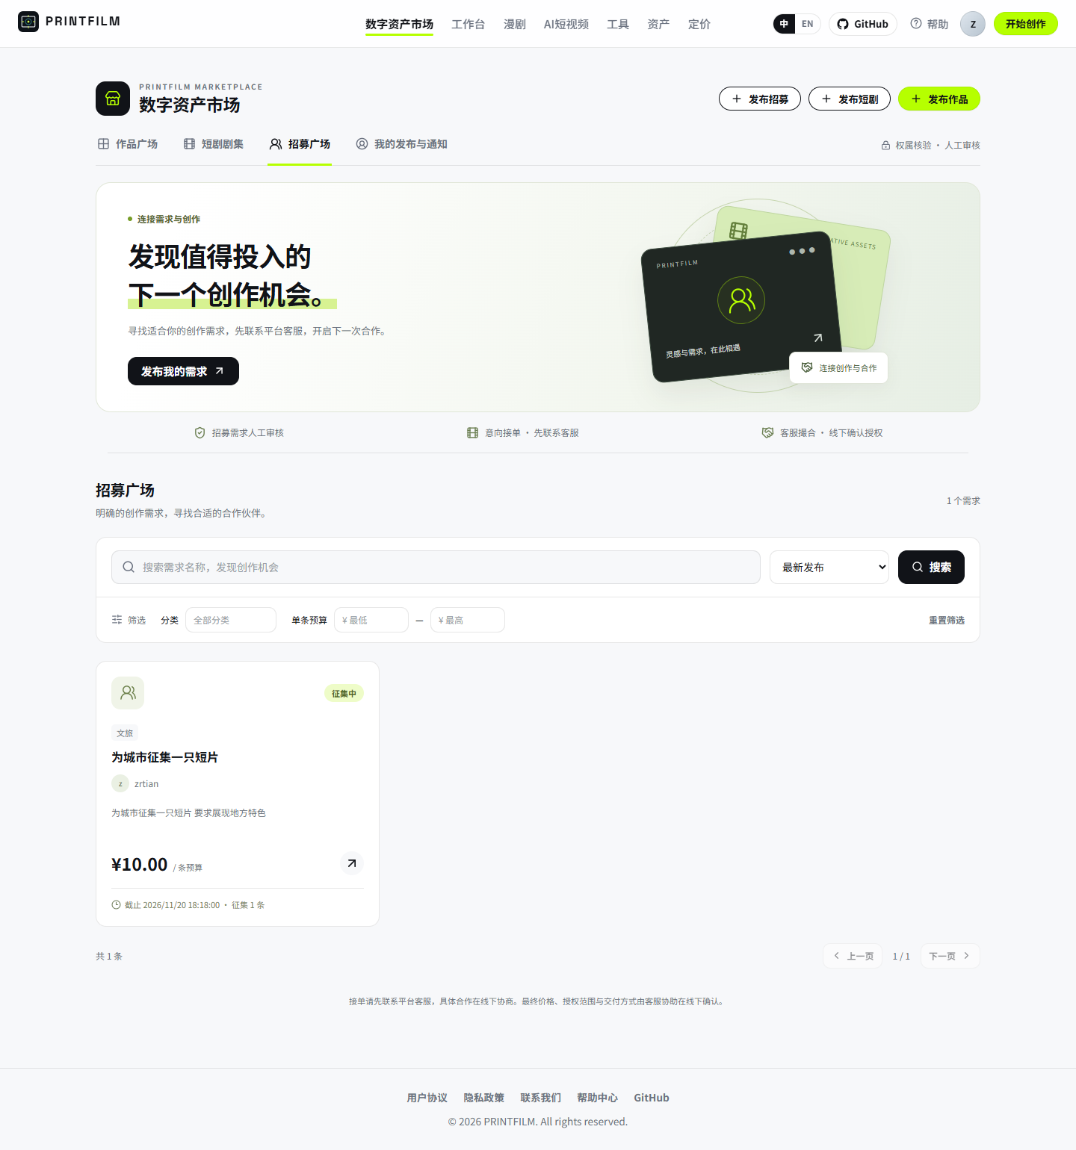
图 9 招募广场
需求发布者打开自己的招募时，看到的是需求内容和管理入口，不能给自己接单。
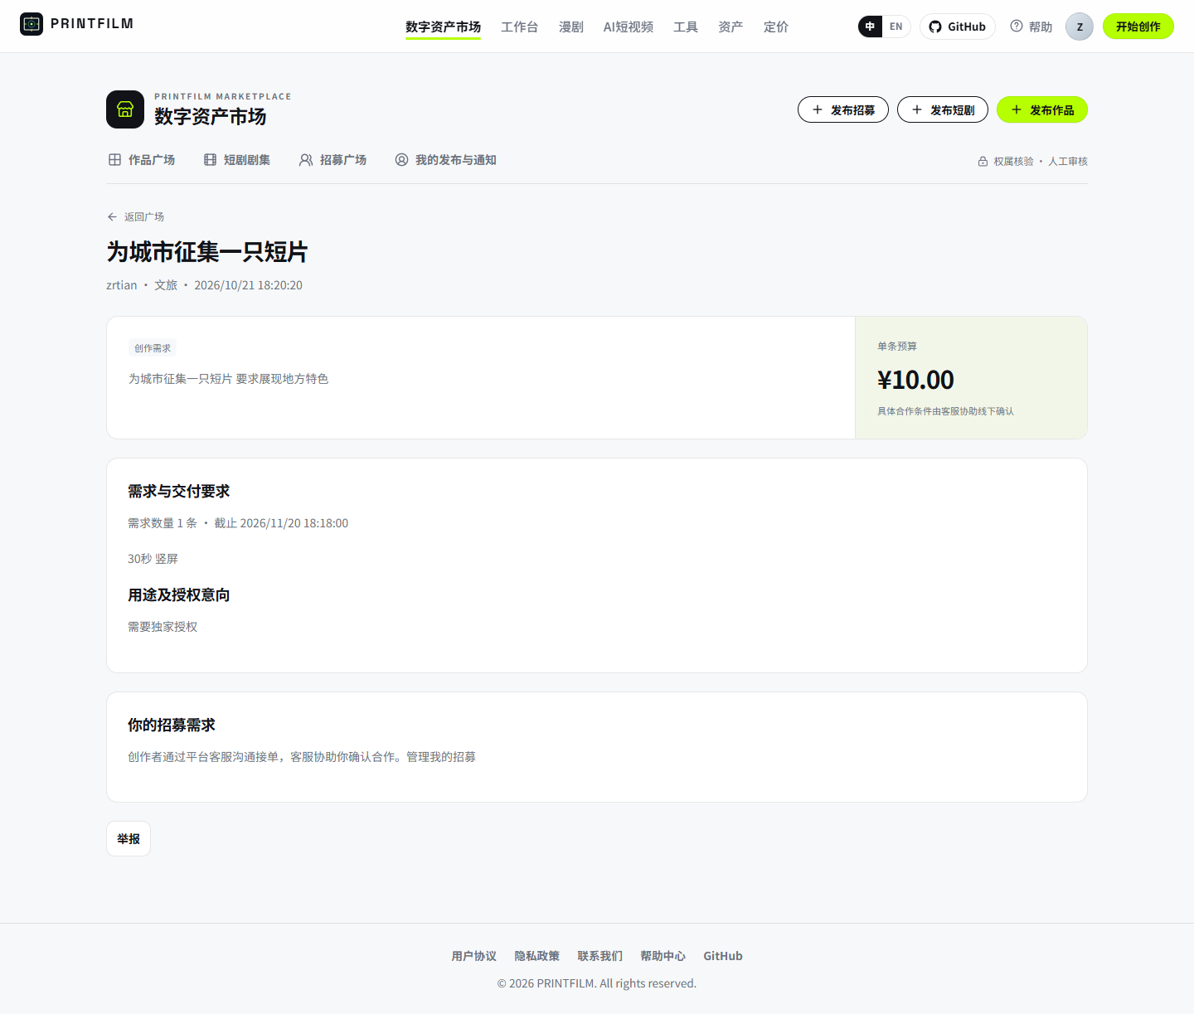
图 10 发布者查看自己的招募帖
其他已登录创作者看到「联系客服接单」。咨询不代表已接单或成交。
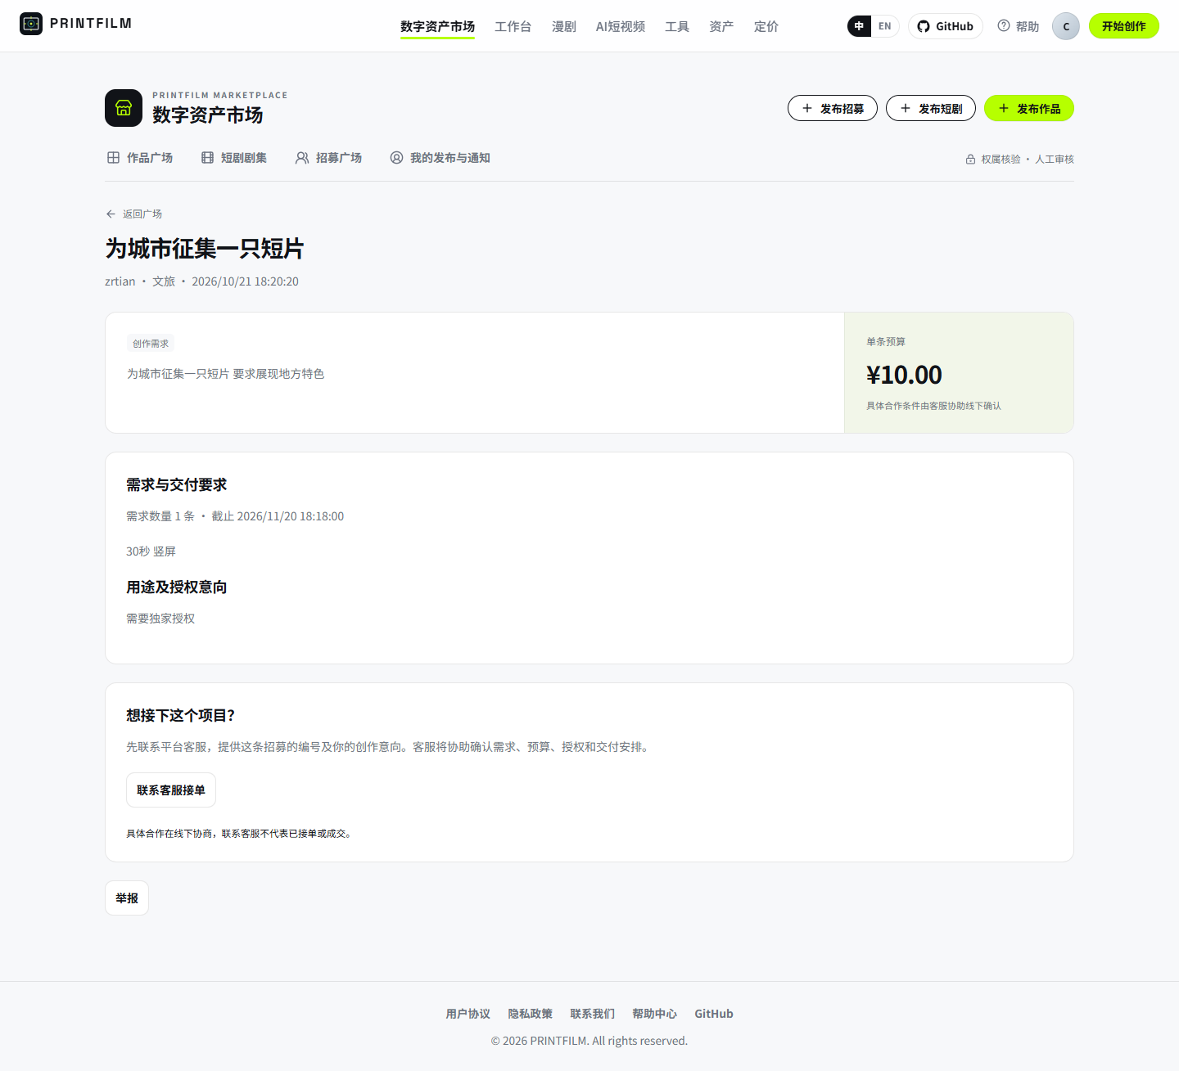
图 11 创作者查看招募帖
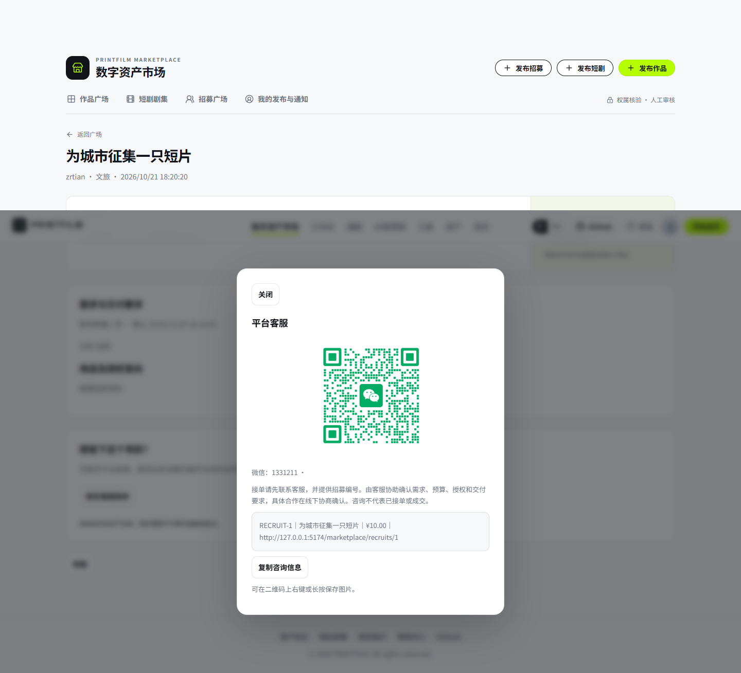
图 12 招募接单咨询：客服二维码和可复制的招募编号

发布与管理招募
需求方保存草稿后提交审核。关闭、到期、未审核或封禁的需求不再接受新咨询。作者从「我的发布」进入管理。
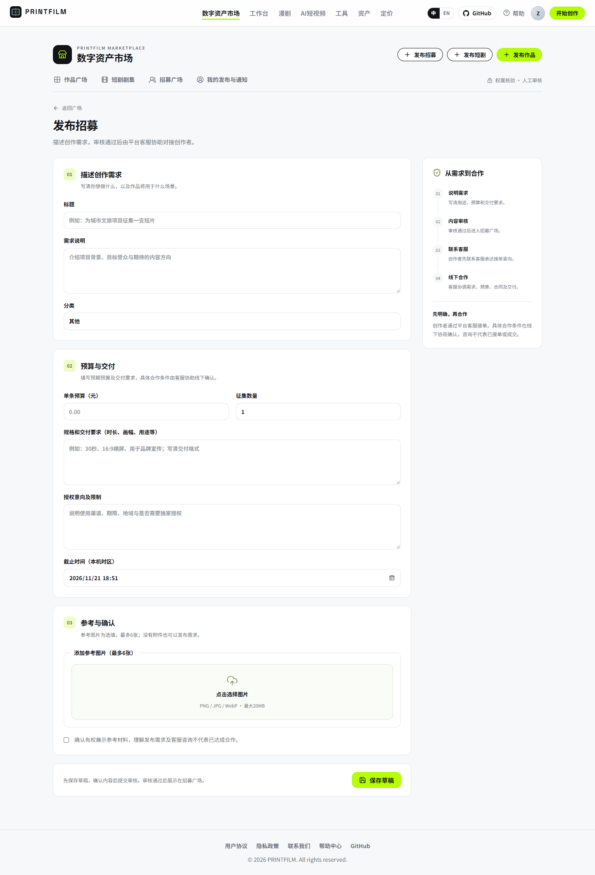
图 13 发布招募
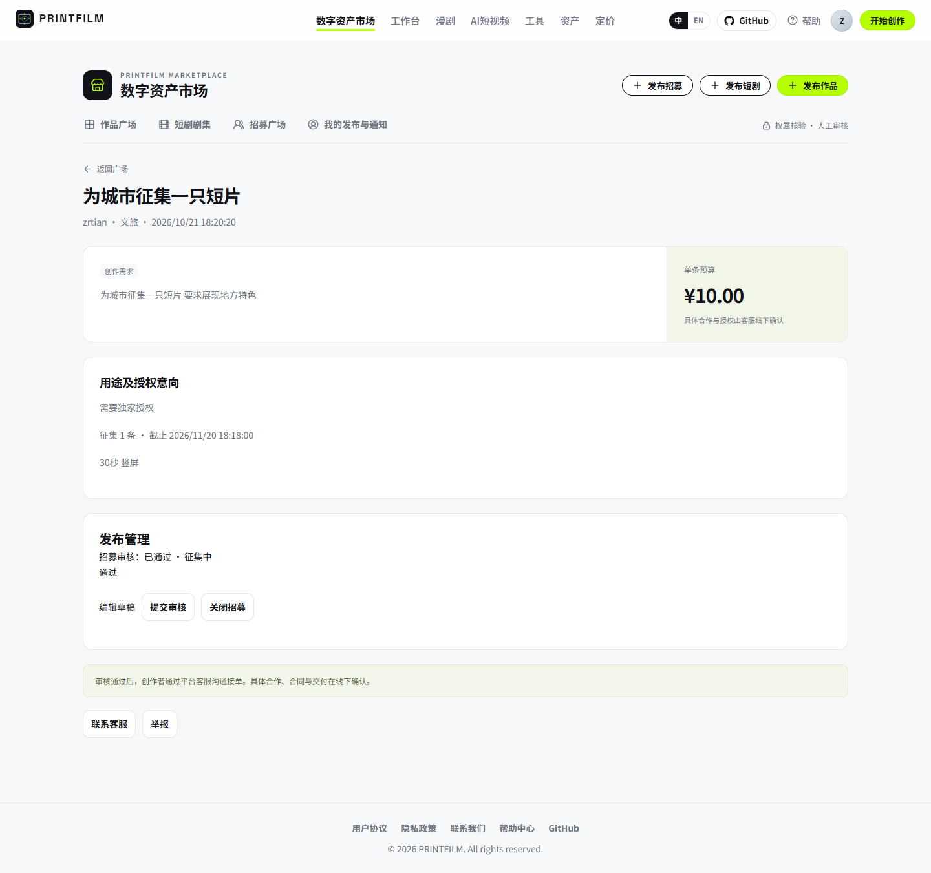
图 14 招募管理

我的发布
个人工作台集中查看作品、招募、版权信息和站内通知，并从这里进入管理页。
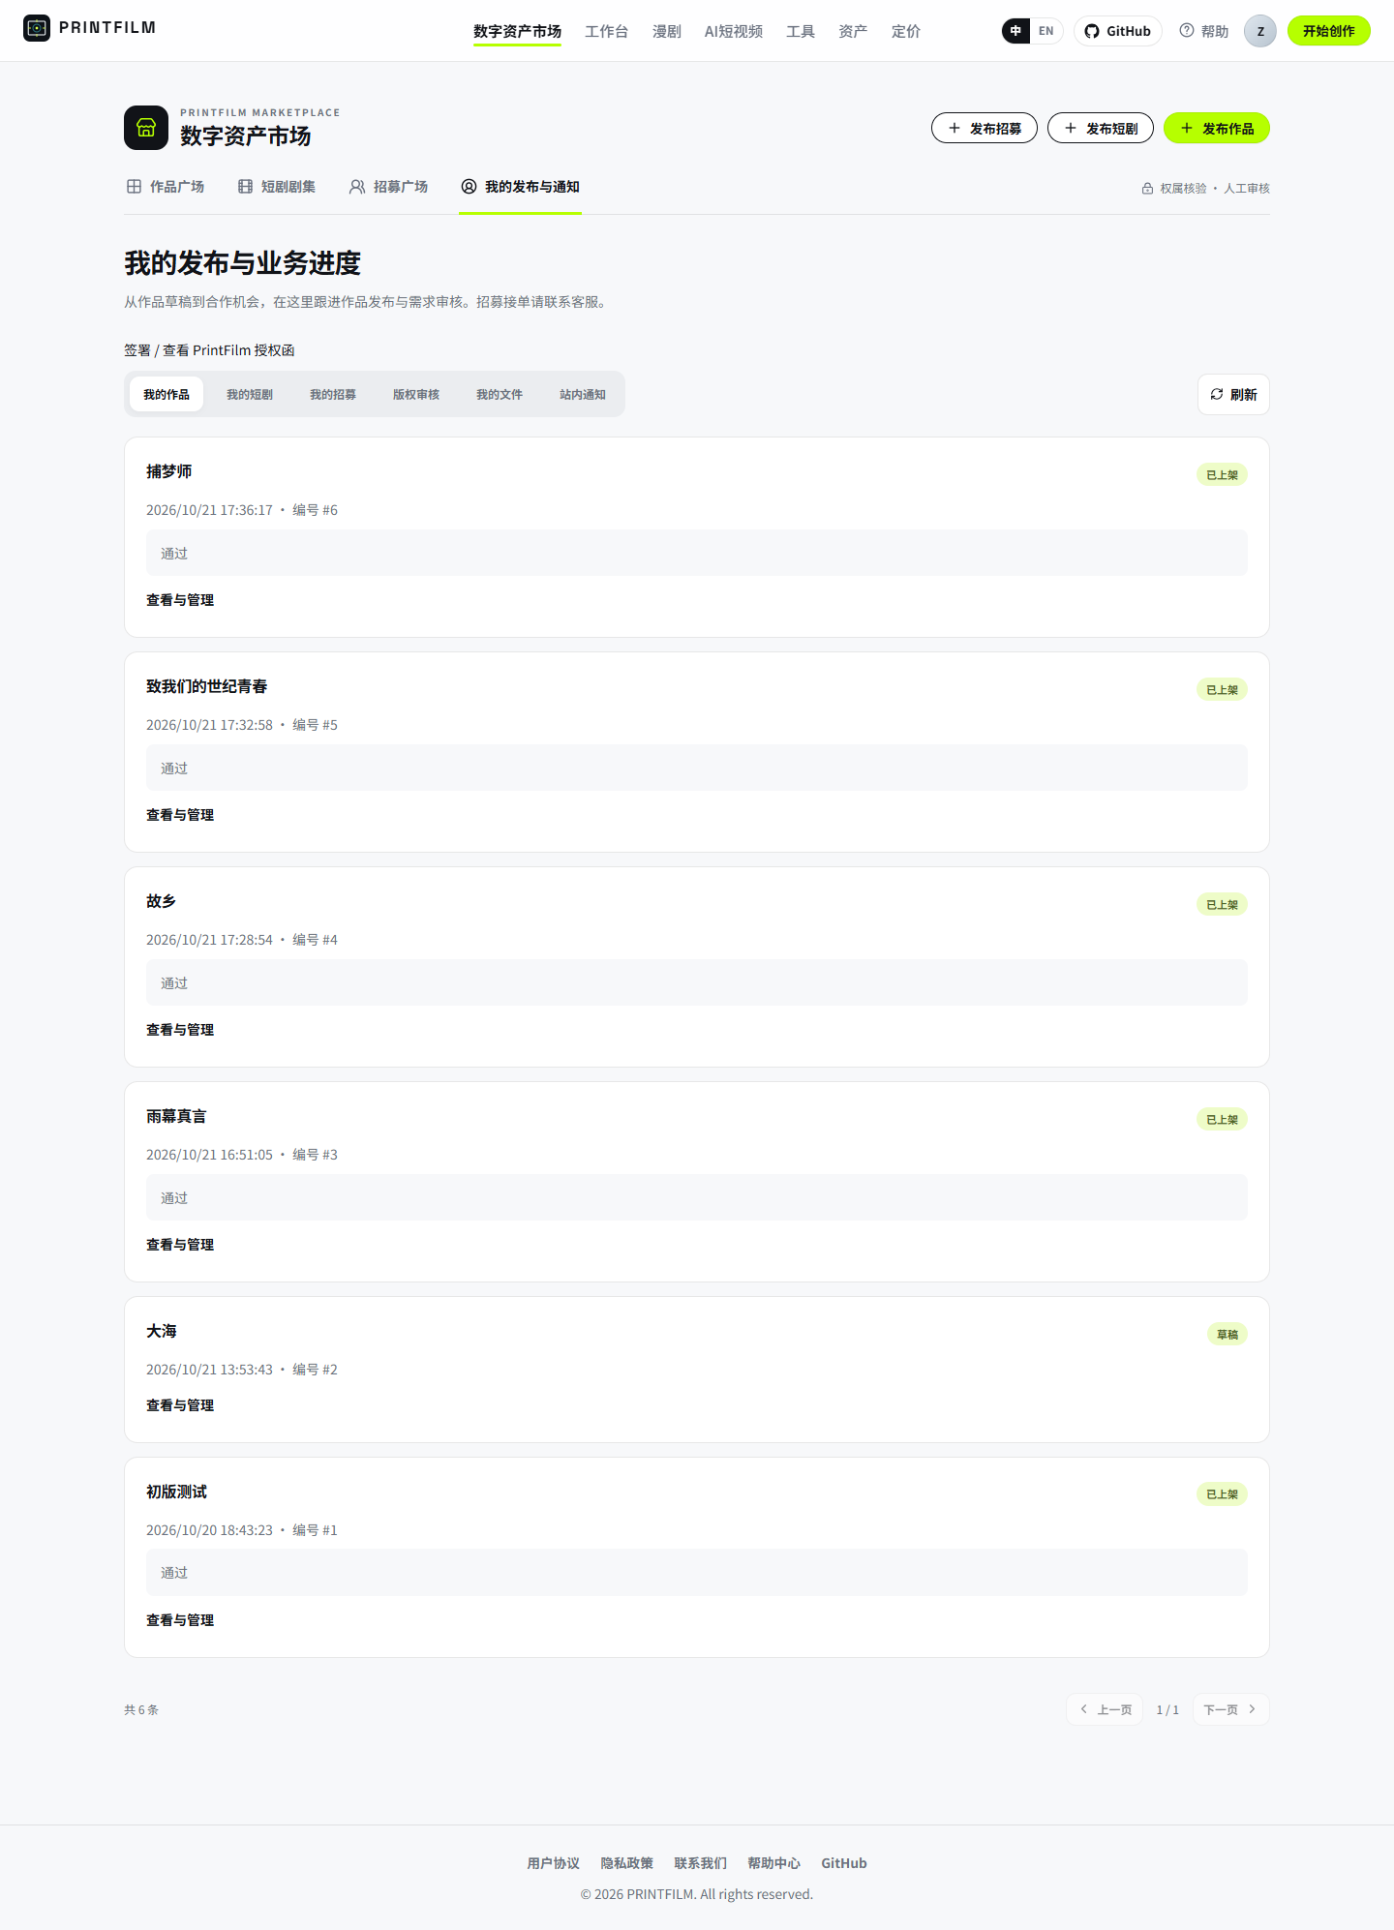
图 15 我的发布与业务进度

管理后台
作品审核在同一张卡片里查看资料、视频和版权材料，勾选内容检查与版权检查后一次通过或驳回。
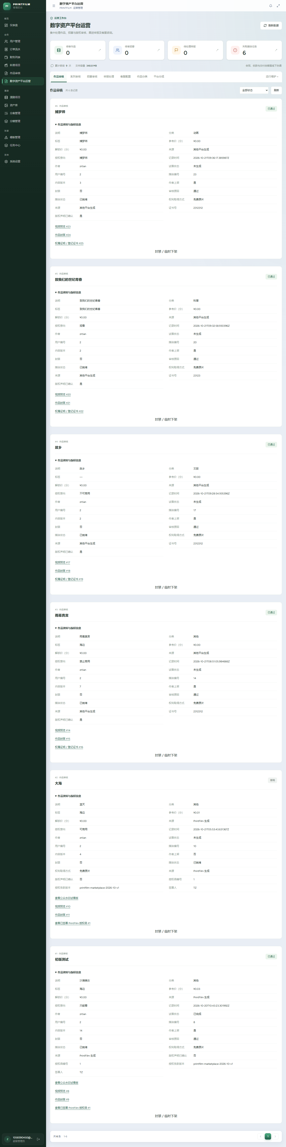
图 16 数字资产平台运营：作品审核
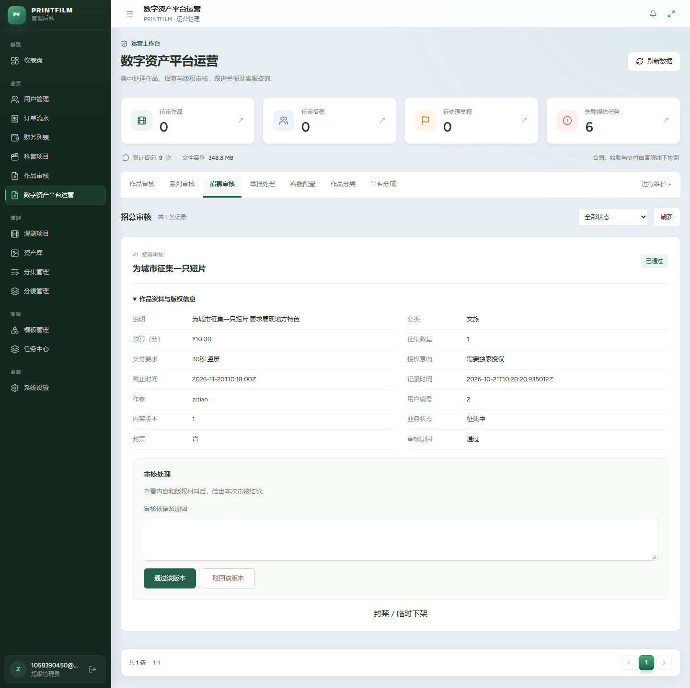
图 17 招募审核
客服配置维护真实二维码、微信号、服务时间和启用状态。未配置时用户端显示客服暂不可用。
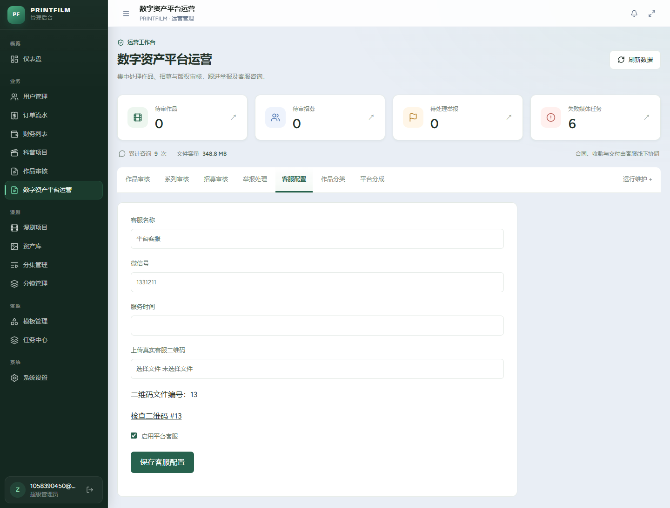
图 18 客服配置
作品分类按行配置名称和顺序。移除分类不改历史作品。
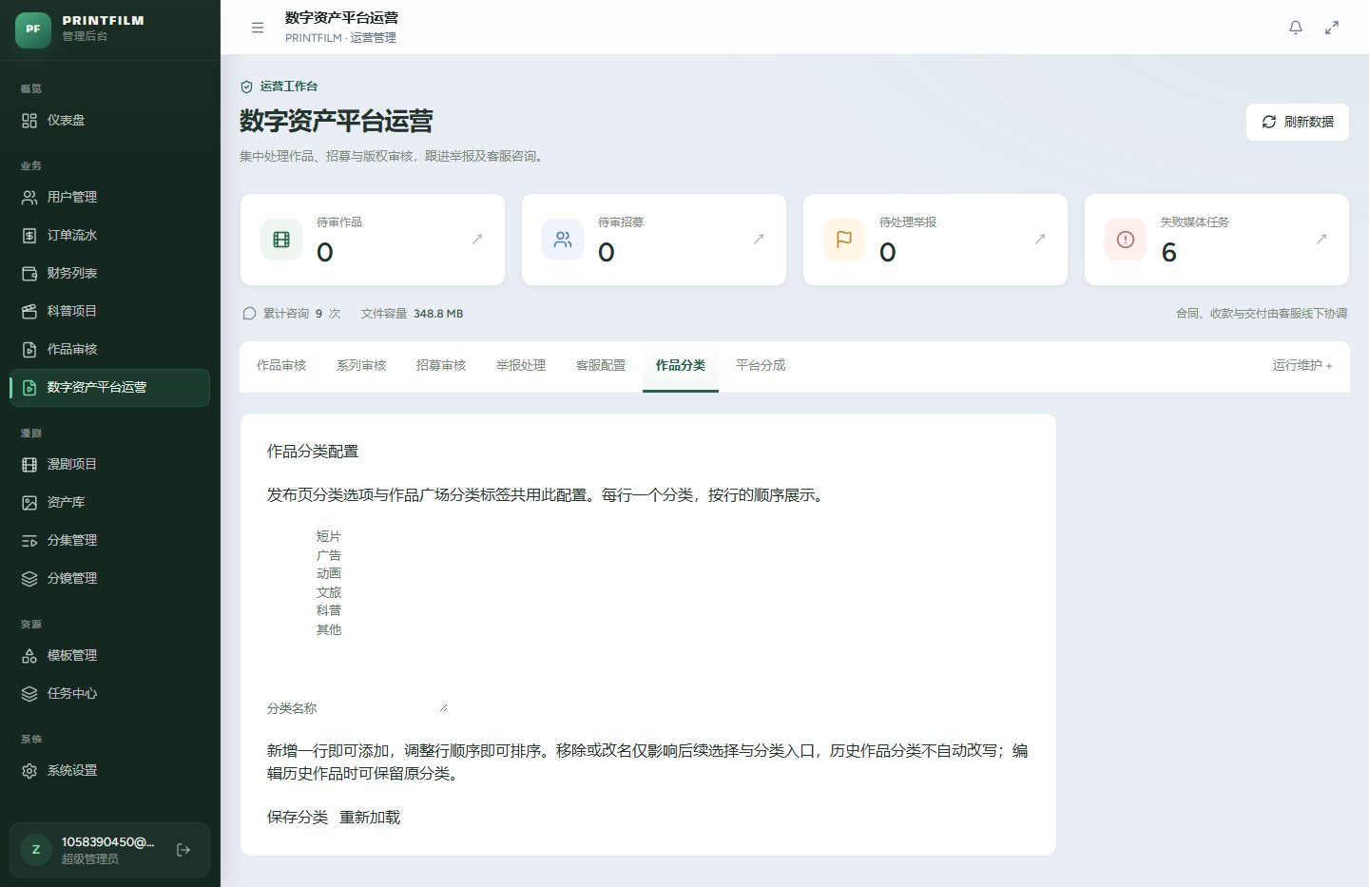
图 19 作品分类
媒体任务、历史投稿和操作记录收在运行维护中，不放在日常审核导航里。
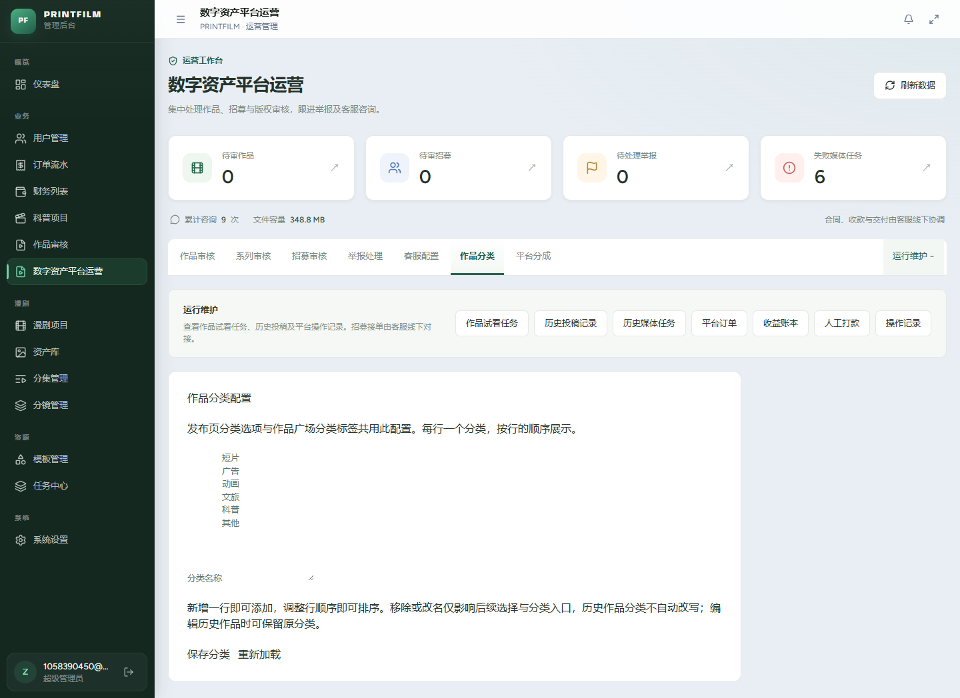
图 20 运行维护

第一期验收
- 不配置 AI、支付和邮件，仍能完成上传、草稿、版权确认、一次审核、上架、广场浏览和客服咨询。
- OSS 未配置时上传被明确阻断，不产生本地播放地址。
- 广场点击作品进入买家页，不进入作者管理页。
- 保存草稿不要求授权函或版权证明。
- PrintFilm 作品签署授权函后可以提交；其他平台作品缺少证书编号、截图或勾选时不能提交。
- 付费作品公众只能看到试看；免费作品播放原片。
- 招募详情没有投稿表单，新投稿接口保持关闭。
- 原项目登录、生成、计费和漫剧流程不受影响。

第二期：App 持续收益
第二期从 App 观众付费解锁开始。Web 第一期的客服版权购买继续保留，不改成自动交易。本期不附页面截图，因为观众端播放页和支付闭环尚未作为第一期交付。

收费类型
在免费公开、联系客服购买版权之外，增加平台投放收益。三种类型互斥。版权参考价和平台解锁价分开保存。平台投放必须填写大于 0 的解锁价，版权材料仍按第一期规则，在同一次审核里检查。
后台先配置统一的创作者分成比例。未配置时，平台投放作品可以存草稿，不能提交审核。单个作品或单个分集可以覆盖比例；留空则使用后台统一配置。支付成功时把当时的比例写入账本。

短剧
单条短视频作品保持不变，不把历史作品改成剧集。另建短剧系列，分集可以手动上传，也可以由用户明确选择后从自己的漫剧项目导入已生成的成片。导入后复制到 marketplace/ 并保存快照，之后两边互不影响。平台投放按集购买、按集定价、按集分成。任意一集不通过，系列不能上架。

支付、权益和播放
不使用原 AI 充值钱包，不写入原订单表。支付通道复用现有易支付适配器，订单、永久观看权益和收益账本使用市场自己的表。同一笔支付回调只入账一次。同一用户重复购买同一发布版本时返回已有权益。本期不支持退款，也不做自动提现；管理员在后台把待结算标记为已打款。
未购买用户只拿到试看。已购买用户拿到短时有效的 HLS 播放清单，不返回原片地址。播放版本保留原分辨率。每次播放重新鉴权。这只能降低直接下载，不能阻止录屏。
App 第一批接口包括内容流、分集详情、解锁状态、播放地址、解锁订单和创作者收益明细。本期不做独立的 Web 短视频播放站，也不向外部平台自动发布。

第二期验收
- 未配置分成时，平台投放不能提交。
- 单集或单作品分成优先于后台默认值。
- 支付回调重复通知不会产生第二份权益或账本。
- 未支付用户拿不到完整播放地址；已支付用户获得永久在线播放权益。
- 导入漫剧分集不修改原项目。
- 第一期免费作品、客服版权购买和招募接单保持可用。
- 原 AI 充值、计费和漫剧生成不受影响。
本地没有真实支付和公网回调时，只验收接口、签名校验和权限边界，不把真实支付记为通过。

